Короткие задачи

1. 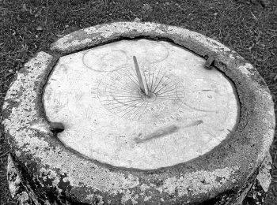Укажите примерно даты, когда в норвежском городе Тромсё бывают а) полярные ночи; б) полярные дни; в) белые ночи. Белой называется ночь, если Солнце опускается под горизонт, но не глубже чем до $-6°$ высоты (т.е. всю ночь продолжаются гражданские сумерки). Атмосферными эффектами и угловыми размерами Солнца пренебречь.
2. 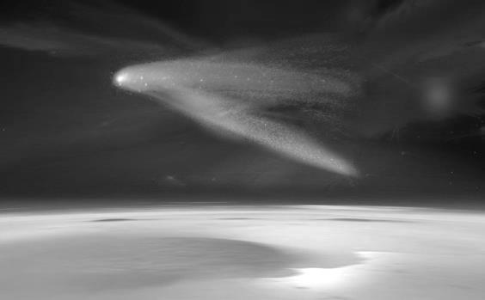Турист, гуляя по центру старинного европейского города 1 ноября, обнаружил на площади солнечные часы. И удивился: на его точно заведенных часах было ровно 14.00, а солнечные часы показывали 14.15. Подумайте, в чем причина этого расхождения и ответьте на вопрос: который час будут показывать солнечные часы, если турист вернется сюда в 14.00 1 июля? Определите долготу этого города. Указание: город находился в 1-м часовом поясе.

*Солнечные часы XVIII века в Ищелно (Щучинский район, Беларусь)*

*Комета над Марсом   
(иллюстрация художника)*

1. Комета движется по практически параболической орбите и проходит на рекордно близком расстоянии от Марса – 140 000 км. Может ли она стать спутником Красной Планеты? Ответ подкрепите расчетами. Отметим, что описанная ситуация действительно имела место 19 октября 2014 года с кометой C/2013 A1 (Макнота).
2. Космический аппарат обращается по вытянутой орбите с большой полуосью 50 000 км и с высотой в перигее 300 км. При прохождении перигея скорость аппарата уменьшается на 1 м/с из-за торможения в атмосфере (считайте, что это изменение происходит мгновенно). На сколько при этом изменяется апогейное расстояние? Как будет эволюционировать форма такой орбиты?
3. Знаменитая «летящая» звезда Барнарда в созвездии Змееносца за год смещается относительно далеких звезд на 10.13”. Это слабая красная звездочка с видимой величиной 9.57m. Расстояние до нее составляет 1.83 пк, а ее лучевая скорость равна 111 км/с (звезда движется к нам). Рассчитайте приблизительно, в каком году звезда подойдет к Земле на наименьшее расстояние. Можно ли будет тогда наблюдать ее невооруженным глазом?

Длинная задача

1. Планета радиусом *R*, которая быстро обращается вокруг своей оси, имеет альбедо поверхности *A* и обращается вокруг звезды со светимостью *L*. Радиус орбиты планеты составляет *a*. Полагая, что в состоянии равновесия планета переизлучает всю поглощенную энергию, как абсолютно черное тело, определите:
   1. Чему равен полный поток излучения, который попадает от звезды на поверхность планеты?
   2. Сколько энергии планета отражает и рассеивает в единицу времени?
   3. Сколько энергии планета поглощает в единицу времени?
   4. Чему равна средняя чернотельная температура поверхности планеты?
   5. Если допустить, что одно полушарие планеты всегда повернуто к звезде, какова будет средняя температура этого полушария?
   6. Используя справочные данные, определите среднюю температуру обращенного к Солнцу полушария Луны, считая, что Луна всегда обращена к Солнцу одной стороной (поскольку она вращается очень медленно). Орбиту Земли считайте круговой.

Справочные данные

Широта Тромсё 69°39’ с.ш.

Угол наклона эклиптики к экватору 23°27’

Постоянная всемирного тяготения 6.67∙10-11 (Н∙м2)/кг2

Масса Солнца 1.99∙1030 кг

Большая полуось земной орбиты 1.496∙1011 м

Большая полуось орбиты Марса 1.524 а.е.

Масса Марса 6.42∙1023 кг

Масса Земли 5.97∙1024 кг

Экваториальный радиус Земли 6378 км

Светимость Солнца 3.85∙1026 Вт

Альбедо лунной поверхности 6.7%

Постоянная Стефана-Больцмана 5.67∙10-8 Вт/(м2∙К4)

1 парсек 1 пк = 3.09∙1016 м

Склонение Солнца на любую дату можно приблизительно рассчитать по формуле

$$\sin{δ_{⊙}}=\sin{ε}sin\left(\frac{360°}{{365}^{d}}t\right),$$

где $ε$– угол наклона эклиптики к экватору, а $t$– количество дней, прошедших с момента весеннего равноденствия.

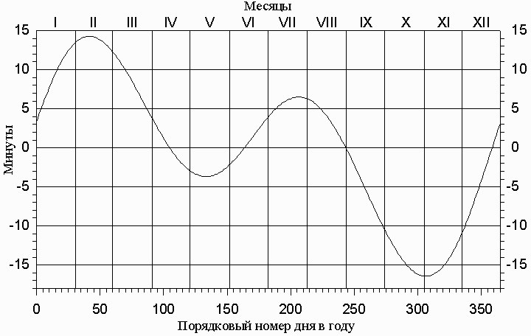

График уравнения времени $η=T_{ср}-T_{⊙}$.

Решения теоретического тура

1. **(4 балла)** а) Условием наступления полярной ночи является отрицательная высота Солнца в верхней кульминации. Из условия $90°-φ+δ<0$ получаем $δ_{⊙}<φ-90° ⇒ δ_{⊙}<-20°21'$. Подставим это граничное значение склонения в уравнение

$$\sin{δ_{⊙}}=\sin{ε}sin\left(\frac{360°}{{365}^{d}}t\right),$$

откуда, округлив, получим два корня: $t_{1}={-62}^{d}$, $t_{2}={244}^{d}$, что соответствует датам 18 января и 20 ноября, соответственно. Значит, с 20 ноября по 18 января в Тромсё будет полярная ночь. Фомула, правда, дает только приближенные результаты, реальные ответы могут отличаться на два-три дня, поэтому ошибка такой величины в ответе засчитывается как правильное решение.

б) Решение будет аналогичным, только на этот раз высота в нижней кульминации должна быть положительной. Из условия $φ+δ-90°>0$ получаем $δ_{⊙}>20°21'$ и интервал дат с 22 мая по 20 июля.

в) Для того, чтобы наблюдались белые ночи, должно выполняться условие $h_{НК}>-6°$, но при этом из полученного интервала дат следует исключить полярные дни. Для $h_{НК}>-6°$ тем же способом получаем $δ_{⊙}>14°21'$ и крайние даты 29 апреля и 11 августа. Исключая полярные дни, получаем окончательно, что белые ночи в Тромсё можно наблюдать с 29 апреля по 22 мая и с 20 июля по 11 августа.

1. **(4 балла)** Причина такого расхождения проста – часы туриста шли по местному поясному времени, а солнечные часы показывают истинное солнечное время. Переход от истинного к поясному времени дается формулой

$$T_{n}=T_{⊙}+η-λ+n.$$

Судя по графику уравнения времени, на 1 ноября $η=-{11}^{m}$. Тогда сразу можно выразить долготу места наблюдения:

$$λ=T_{⊙}-T_{n}+η+n={14}^{h}{15}^{m}-{14}^{h}{00}^{m}-0^{h}{11}^{m}+1^{h}{00}^{m}=1^{h}{04}^{m}=16°.$$

Теперь, зная долготу, можно легко вычислить показания солнечных часов на 1 июля, где уравнение времени составит уже +4 минуты:

$$T_{⊙}=T_{n}+λ-η-n={14}^{h}{00}^{m}+1^{h}{04}^{m}-0^{h}4^{m}-1^{h}{00}^{m}={14}^{h}{00}^{m}.$$

Т.е. 1 июля показания наручных и солнечных часов действительно совпадут.

1. **(4 балла)** Поскольку комета движется по практически параболической орбите, то ее гелиоцентрическую скорость возле Марса можно рассчитать по формуле

$$v_{к}=\sqrt{\frac{2GM_{⊙}}{a_{M}}}=34.1\frac{км}{с},$$

где $a_{M}$– большая полуось орбиты Марса (для оценки орбиту Красной планеты можно считать круговой).

Гелиоцентрическая скорость самого Марса будет равна

$$v_{М}=\sqrt{\frac{GM_{⊙}}{a_{M}}}=24.1\frac{км}{с}.$$

Нам ничего не известно об ориентации скорости кометы по отношению к скорости Марса. Но очевидно, что скорость кометы относительно Марса по модулю будет заключена в пределах от $v_{к}-v_{М}=10 км/с$ до $v_{к}+v_{М}=58.2 км/с$. На расстоянии $r=140 000$ км от Марса вторая космическая скорость составит

$$v_{II}=\sqrt{\frac{2GM_{М}}{r}}=782\frac{км}{с}.$$

Как видим, скорость кометы при любых ориентациях вектора будет значительно превышать вторую космическую по отношению к Марсу (кроме того, эту скорость поле тяготения Марса еще немного увеличит). Следовательно, комета никак не может стать спутником. Сама же новость бурно обсуждалась в СМИ, так как по космическим меркам 140 тыс. км – это действительно очень мало.

Добавим также, что захват комет планетами Солнечной системы все же теоретически возможен. К примеру, в конце ХХ века (точный год неизвестен) Юпитер захватил на орбиту комету D/1993 F2 (Шумейкеров — Леви), которая в 1994 году столкнулась с этой планетой.

1. **(4 балла)** Определим сначала скорость спутника в перигее. Воспользуемся для этого формулой

$$v_{п}^{2}=GM_{З}\left(\frac{2}{{R_{З}+h}_{п}}-\frac{1}{a}\right),$$

откуда $v_{п}=10.5$ км/с. И как видно из этой формулы, поскольку высота в перигее не меняется, то изменение скорости в перигее будет приводить к изменению только большой полуоси орбиты. Пусть скорость в перигее уменьшается на $Δv_{п}$, а большая полуось уменьшается на $Δa$. Тогда можно записать:

$${\left(v_{п}-Δv_{п}\right)}^{2}=GM_{З}\left(\frac{2}{{R_{З}+h}_{п}}-\frac{1}{a-Δa}\right).$$

Вычитая это выражение из предыдущего и пренебрегая квадратом малой величины $Δv_{п}$, получаем:

$$2v_{п}Δv_{п}=GM_{З}\frac{Δa}{\left(a-Δa\right)a}≈GM_{З}\frac{Δa}{a^{2}}.$$

Подставляя значение $Δv_{п}=1$ м/с, получаем $Δa=132$ км. А поскольку апогейное расстояние равно $r_{a}=2a-R_{З}-h_{п}$, то его изменение составит $Δr_{a}=2Δa≈260$ км.

Форма же орбиты, очевидно, будет меняться только за счет уменьшения апогейного расстояния. Т.е. эксцентриситет орбиты будет постепенно уменьшаться. Правда, до окружности дело все же не дойдет – со временем вблизи перигея спутник будет проходить все больший путь сквозь атмосферу, потеря энергии за счет трения начнет возрастать, и со временем спутник упадет на Землю.

1. **(4 балла)** Определим сначала тангенциальную и пространственную скорости звезды:

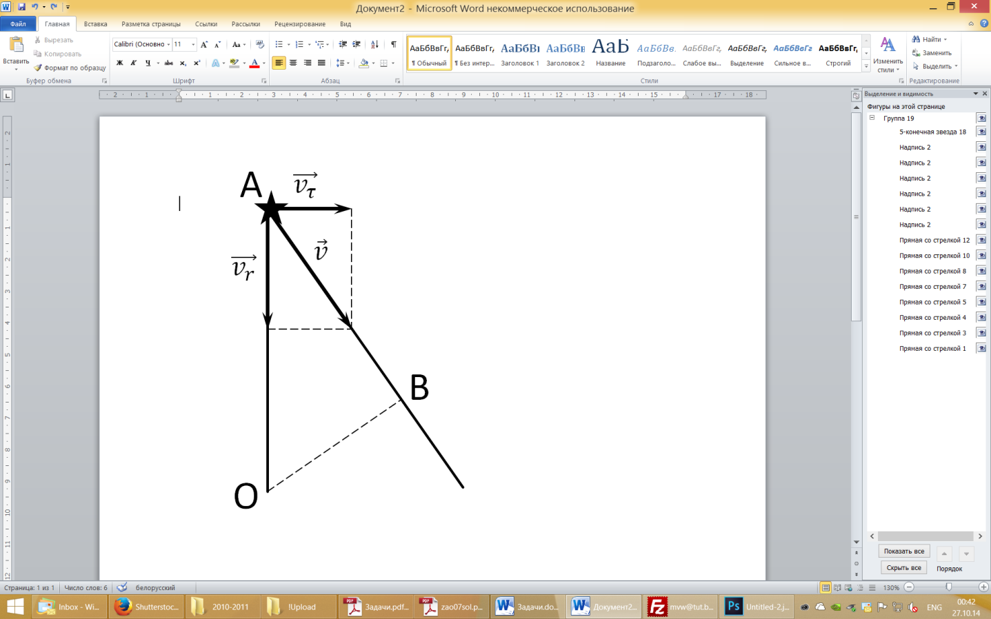 $v_{τ}=4.74 rμ=87.9 км/с,$

$$v=\sqrt{v_{τ}^{2}+v_{r}^{2}}=142 км/с.$$

Угол между лучом зрения и пространственной скоростью составит

$$α=\arccos{\frac{v_{r}}{v}}=38.6°.$$

Тогда длина отрезка *АВ* (т.е. путь до наибольшего сближения з Землей) будет равна

$$AB=OA⋅\cos{α}=OA⋅\frac{v_{r}}{v}=1.43 пк=4.42⋅{10}^{13} км.$$

Тогда время движения звезды то точки *В* составит

$$t=\frac{AB}{v}=3.11⋅{10}^{11} c≈9900 лет.$$

Чтобы определить блеск звезды в точке *В*, определим отрезок *ОВ*:

$$OB=OA⋅\sin{α}=1.14 пк$$

и воспользуемся законом обратных квадратов:

$${\left(\frac{OA}{OB}\right)}^{2}={2.512}^{Δm},$$

откуда $Δm={1.02}^{m}$, т.е. звезда Барнарда достигнет максимального блеска ${8.55}^{m}$, что явно недостаточно для ее наблюдения невооруженным глазом.

1. **(всего 6 баллов)** Точность результата будет ограничена, в первую очередь, точностью измерения положения Марса: в этом параметре только 2 значащих цифры, тогда как в остальных данных – по 3-4. Поэтому каждый ответ будем округлять до двух значащих цифр, но для расчетов будем использовать неокругленные значения (чтобы избежать накопления ошибки округления).
2. **(1 балл)** Количество энергии, приходящее от звезды за единицу времени на единицу площади, перпендикулярную направлению падения лучей, составит $L/4πa^{2}$. Поверхность планеты, очевидно, далеко не вся перпендикулярна направлению падения лучей, однако ее можно заменить плоским диском радиусом $R$– при перпендикулярном падении лучей такой диск перехватит такой же поток энергии, как и шар. Тогда поглощаемый поток излучения будет равен
$$\frac{L}{4πa^{2}}⋅πR^{2}=\frac{LR^{2}}{4a^{2}}.$$

3. **(1 балл)** В прошлом пункте мы нашли, сколько энергии падает на планету в единицу времени. Чтобы определить, сколько она рассеивает, нужно умножить этот результат на альбедо: $\frac{LR^{2}A}{4a^{2}}$.
4. **(1 балл) $\frac{LR^{2}\left(1-A\right)}{4a^{2}}$**  .
5. **(1 балла)** Раз планета быстро вращается вокруг оси, то нагрев ее поверхности будет равномерным. При установлении термодинамического равновесия количество поглощенной энергии в единицу времени будет равно количеству излученной энергии:

$$\frac{LR^{2}\left(1-A\right)}{4a^{2}}=4πR^{2}σT^{4},$$

откуда $T=\sqrt[4]{\frac{L\left(1-A\right)}{16{πa}^{2}σ}}$.

1. **(1 балл)** Если планета повернута к звезде только одним полушарием, то поглощаемая энергия будет переизлучаться площадью не $4πR^{2}$, а $2πR^{2}$. Тогда $T=\sqrt[4]{\frac{L\left(1-A\right)}{8{πa}^{2}σ}}$.
2. **(1 балл)** Подставляя в последнюю формулу справочные данные (радиусом лунной орбиты можно пренебречь), получаем $T≈330K$. Напомним, что это средняя температура лунного полушария, в подсолнечной же точке температура будет существенно выше.

Схема оценивания работ

Следует заметить, что приведенная схема оценивания работ – лишь один из возможных вариантов. Окончательное решение о количестве выставляемых баллов за каждую задачу принимает жюри.

Наблюдательная часть

1. Вам представлена «немая» карта ① звездного неба и 9 снимков известных объектов ночного неба. Положения этих объектов на небе отмечены цифрами от 1 до 9. Соотнесите данные фотографии с их положениями на небе (например, «1 – b», «2 – f» и т.д.).

Анализ данных

1. Перед Вами кадр ② из видеоролика, снятого Марком Джи, во время восхода полной Луны. Известно, что видео снималось через телескоп на цифровую камеру с матрицей размером 24х36 мм, а сам кадр приведен без обрезки по краям. В расчетах лунную орбиту принимайте круговой.
2. Исходя из того, что средний рост человека составляет около 170 см, оцените расстояние до людей на горе.
3. Определите фокусное расстояние телескопа, через который велась съемка.
4. В каком полушарии было сделано фото?
5. Рассмотрите снимок ③ известной туманности, сделанных через три узкополосных фильтра. Полагайте, что оболочка туманности представляет собой расширяющуюся сферу газа (см. рис. справа).
6. К какому типу туманностей относится данный объект? Какое собственное имя он носит, какой номер имеет по одному из каталогов, в каком созвездии находится?
7. Зная, что размер снимка – $1.8'×1.8'$, а расстояние до туманности – 700 пк, определите ее внутренний и внешний радиусы. Поскольку туманность не совсем сферическая, значения радиусов берите средние.
8. 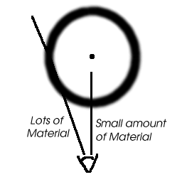Считая, что внешний край оболочки расширяется с постоянной скоростью 20 км/с, рассчитайте возраст туманности.
9. Используя модель, согласно которой изучаемая туманность представляет собой шаровой слой (см. рис. справа) и зная, что средняя плотность ее вещества равна $1.7⋅{10}^{-19} кг/м^{3}$, определите ее массу в массах Солнца.
10. Подобных туманностей в нашей Галактике около 700. Считая, что полученное нами значение возраста туманности с точностью до порядка равно времени ее существования, определите, сколько по массе вещества выбрасывается в межзвездную среду ежегодно благодаря формированию таких туманностей? Может ли их образование быть главным стимулятором процесса звездообразования?

Справочные данные

Радиус Луны 1738 км

Радиус лунной орбиты 384 400 км

Масса Солнца 1.99∙1030 кг

1 парсек 1 пк = 3.09∙1016 м

①





③

②



Решения практического тура

1. **(3 балла)** 6 – a, 2 – b, 3 – c, 5 – d, 9 – e, 8 – f, 4 – g, 7 – h, 1 – i.
2. **(всего 5 баллов)**
3. Для того, чтобы найти расстояние до людей, необходимо знать их угловые размеры. Очевидно, что масштаб изображения можно определить по Луне. Оценим ее угловой диаметр **(1 балл)**:

$$d=2\arcsin{\frac{R_{Л}}{a_{Л}}}=0.52°.$$

Луна на фото слегка сплюснута из-за рефракции, поэтому данному значению будет соответствовать горизонтальный, а не вертикальный диаметр лунного диска. Измерив высоту нескольких человеческих силуэтов на фото, получаем в среднем угловые размеры человека $0.044°$. Тогда расстояние до людей составит **(1 балл)**

$$r=\frac{1.70 м}{\sin{0.044°}}≈2.2 км.$$

1. Нетрудно показать, что при наблюдении из центра объектива телескопа угловые размеры предмета и изображения будут одинаковыми. Отсюда можно получить выражение для линейных размеров изображения в фокальной плоскости:

$$l=2F\operatorname{tg}{\frac{ρ}{2},}$$

где $ρ$– угловые размеры объекта. Определим, к примеру, угловое поле зрения снимка по горизонтали. Для этого снова воспользуемся масштабом, выведенным из размеров Луны, получив $1.1°$. С другой стороны, мы знаем, что этому углу на матрице соответствует $l=36$ мм. Тогда из последней формулы следует $F≈ 1.8$ м. **(2 балла)**

Следует заметить, что на самом деле Луна на фото не полная – после полнолуния прошли примерно сутки. Этот факт, а также погрешности при измерениях приводит к тому, что ответы участников могут несколько отличаться от авторских.

1. Судя по расположению известных кратеров и морей на Луне, Южный полюс Луны расположен почти в самом верху лунного диска. Такой “переворот” лунного диска возможен только при наблюдении из южного полушария. **(1 балл)**
2. **(всего 7 баллов)**
3. На фото изображена известная планетарная туманность Кольцо в созвездии Лиры. Номер по каталогу Мессье – М57. **(2 балла за полный ответ)**
4. Ясно, что подобные измерения будут иметь достаточно большую погрешность. Автором были получены угловые внутренний и внешний радиусы $ρ_{in}=20"$ и $ρ_{out}=36"$, соответственно. По формуле $R=r\sin{ρ}$ получаем значения линейных радиусов $R_{in}=0.068$ пк и $R_{out}=0.12$ пк. **(2 балла)**
5. $t=R_{out}/v≈6000$ лет. **(1 балл)** В источниках, как правило, можно встретить оценки от 5500 до 7000 лет.
6. Для опредения массы туманности, которая представляет собой фактически шаровой слой, умножим ее объем на плотность **(1 балл)**:
$$M=\frac{4}{3}π\left(R_{out}^{3}-R_{in}^{3}\right)ρ=3⋅{10}^{28} кг=0.015M_{⊙}.$$

7. Из условия следует, что за 6000 лет в Галактике образуются около 700 планетарных туманностей. Умножая их количество на массу одной туманности, получаем порядка 10 масс Солнца за 6000 лет или 0.0017 солнечных масс в год. Очевидно, что столь малое количество выбрасываемого в межзвездную среду вещества никак не может быть главным стимулятором процесса звездообразования. **(1 балл)**